江苏省人工智能学会

关于推荐中国科协第一届中国科技青年论坛

论文作品的通知

各会员、会员单位：
现将省科协下发的《关于推荐中国科协第一届中国科技青年论坛论文作品的通知》转发给大家，欢迎大家积极申报。通知详情见附件。

联 系 人：李璨，18551781858
电子邮箱：office@jsai.org.cn
通讯地址：南京市鼓楼区南京大学鼓楼校区费彝民楼B座10楼1003室

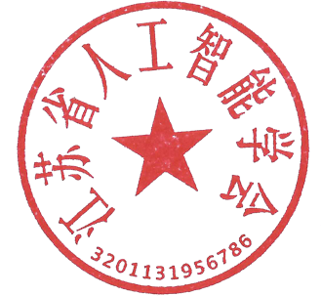
江苏省人工智能学会
2022年5月30日

